Drie creatieve studies in 30 minuten!

Vak: ‘Work 2 your Future’
Jaargang: 2020
Opleiding: Creative Technologie
Human Technology (HT) / IT System & Devices (IT) / Software Developer (SD)

Inleiding
Creative Technologie is de sector waar Human Technology, IT System & Devices en Software Developer onder vallen. In dit verkenningsboekje willen we jou via leuke en leerzame opdrachten kennis laten maken enkele aspecten van onze drie studierichtingen. De opdrachten zijn kort en geven jou een indruk van wat je kunt verwachten bij elke studie. Aan het eind vind je een lijstje met interessante websites waar je meer informatie vindt. Vergeet niet dat je ook een keer een lesdag mee kunt lopen met een klas.

Namens de sector Creative Industrie veel plezier!!

Human Technology in een notendop.

- Zoek op Google wat een design Cyclus is.
- 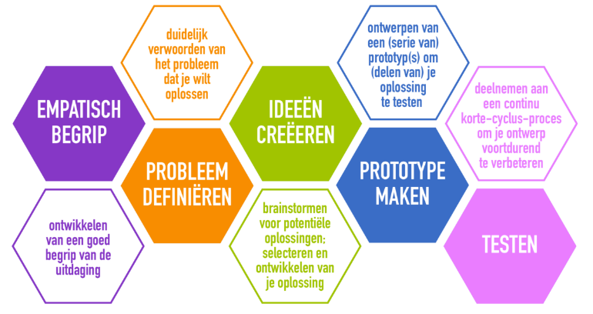
- De design cyclus is een manier om een probleem of verbeterpunt in kaart te brengen.
- Wat je thuis zou kunnen doen is het verbeteren van het standaard fietslampje.
- Bekijk de film van enkele studenten op: https://www.youtube.com/watch?v=XNB_PdtJLXI
- Ga in overleg met jouw ouders en/of verzorgers op zoek naar fietslampjes en kijk wat er beter aan zou kunnen.
- Volg netjes de stappen van de Design Cyclus. Doe dit door:
  - Vraag mensen in jouw omgeving wat beter kan aan een standaard fietslampje.
  - Vat alles samen en bekijk welke wensen of eisen het meest zijn genoemd.
  - Ga ‘brainstormen’ of wel zo veel mogelijk oplossingen bedenken. Maakt niet uit hoe gek of extreem ze zijn. Na ze te hebben verzonnen ga je bespreken of ze echt té extreem zijn of dat er misschien een tussen noplossing is.
  - Teken en /of bouw nu jouw ontwerp.
  - Vraag de eerder gevraagde mensen of het product nu goed werkt.
- Bij Human Technology is materiaalleer en marketing belangrijk. Is hout of plastic een geschikt product voor een dergelijk fietslampje. En welke mensen willen het kopen. Als je niets verkoopt is dat ook zonde van al het werk.
- LET OP!!! VRAAG JE OUDERS/VERZORGERS ALS JE GEREEDSCHAPPEN GAAT GEBRUIKEN!!
- Veel plezier!

IT System & Devices in een notendop.
Security - Praktische opdracht, behalen van certificering
Binnen de IT is het behalen van certificering erg belangrijk. Nu heb je al de kans om je eerste ICT certificaten te behalen voor je Linkend in profiel.

Security PO 04.02 - Certificaat
Ga naar www.certifiedsecure.com en schrijf je in.
Nu kun je de instructie filmpjes bekijken.
Daarna moet je onderstaande vragenlijsten met een 100% score behalen
- Internet Fundamentals
- Niet Klikken
- Internet Fundamentals+
- Niet Klikken+
- SSL Quiz

Net zo lang maken tot je voor elk een score van 100% hebt behaald.
Print vervolgens de 2 behaalde PDF certificaten uit en lever deze in.

Software Developer in een notendop.
Programmeren is leuk. Met deze oefening willen we jou in een notendop laten zien hoe programmeren er uit kan zien.
We hebben voor de programmeertaal Processing gekozen om jullie snel een beeld te geven van wat programmeren kan doen. Bij Aventus Software Developer zul je ook gaan werken met de programmeertalen als PHP, Java, Python en Javascript.

Voer onderstaande stappen uit!

- De stappen 2 t/m 9 gaan over het installeren van de benodigde software voor Processing.
- Start met het downloaden van de benodigde software.
- Doe dit door in google te zoeken op ‘processing programming language Wikipedia’.
  - Door Wikipedia toe te voegen krijg je via Wikipedia een meer betrouwbare link naar de juiste software dan de eerste de beste treffer in Google.
- Na het downloaden installeer je Processing-3.5.3 (afhankelijk van jouw besturingssysteem).
- Wat we downloaden is een ZIP bestand dat je eerst moet uitpakken.
- Eenmaal uitgepakt moet je het .exe bestandje op jouw bureaublad kopiëren (via de rechtermuisknop en daar ‘bureaublad (snelkoppeling maken)).
- 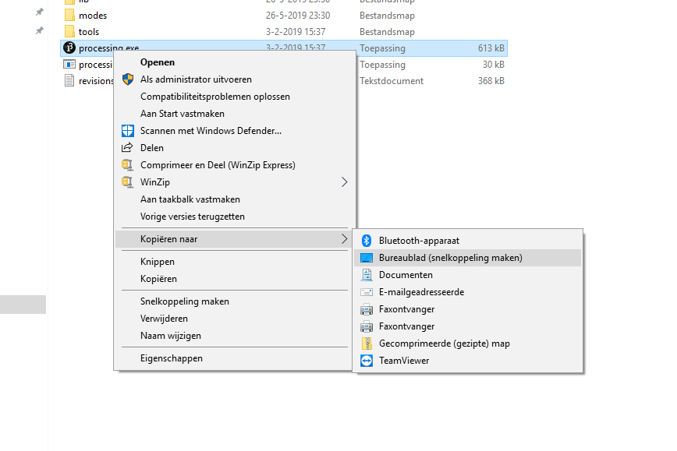
- De vorige stappen waren het installeren van de software. Vanaf hier ga je vormen maken en laten bewegen. Veel plezier!

- Neem onderstaande over:
- 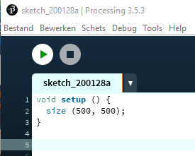
- Als je dit uitvoert door op de play-knop te klikken lijkt er weinig te gebeuren. Pas de getallen maar een aan naar (800, 800). Je krijgt dan een groter veld waarin je bezig gaat.
- We breiden dit nu uit met de code:
- 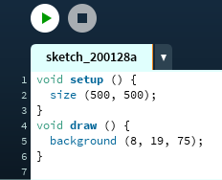
- Wat gebeurd er als je dit uitvoert via de play-knop?
- Pas de getallen (eerst van size en dan van background) eens aan en kijk wat dat doet.
- De kleuren zijn een combinatie van drie basiskleuren.
- 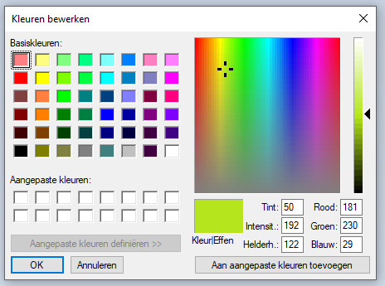
- Het maximum dat je aan getal kunt instellen is 255.
- Als je meer wilt weten over waarom 255 het hoogste getal is hier kun je zoeken op ‘binair stelsel’ en ‘binair rekenen’.
- We gaan het leuker maken.
- We voegen een vorm in:
- 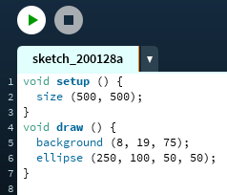
- Pas nu eerst de getallen achter de functie ‘ellipse’ aan en kijk wat er gebeurd.
- Er zit hier een addertje onder het gras. Het aanpassen van het tweede getal van de vier tussen de aanhalingstekens reageert anders dan je zou verwachten. Iets staat andersom dan je van wiskunde hebt onthouden. Wat?
- Er zijn meerdere vormen waarmee je kunt experimenteren.
- Zo is er point en rect.
- 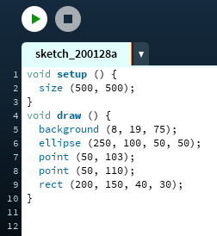
- Neem onderstaande over en pas de parameters naar believen aan.
- De ‘points’ zijn erg klein, kies daarom een goede achtergrondkleur.
- Pas daarom regel 5 aan naar “ background ( 255, 19, 75): “
- Zie je met die kleur de punten wel?
- We gaan de vormpjes die we net gemaakt hebben laten bewegen.
- Maar … dit kan óók softwarematig!!

- We maken nieuwe code die lijkt op de vorige. Meen onderstaande over.
- 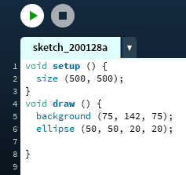
- Voer dit uit en kijk of het werkt.
- Om de bol te laten bewegen moeten we zorgen dat de eerste 50 achter ellipse veranderd.
- We moeten een ‘formule’ toevoegen waarbij we aangeven dat dit eerste getal steeds een hoger getal krijgt.
- De formule zou kunnen zijn dat we aangeven dat er een bepaald startgetal is dat steeds wordt opgehoogd met 1 of meer.
- Dit kunnen we doen door een variabele toe te voegen.
- Hier gebruiken we ‘float’.
- Neem onderstaande over:
- 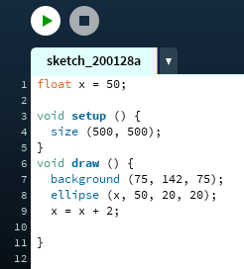
- De bal loopt nu alleen naar rechts (x bepaald de positie en die wordt steeds met 2 punten, zeg maar pixels, verschoven). Dit willen we aanpassen.
- Pas de vorige afbeelding aan:

- Verander de waardes en kijk wat er gebeurd.
- 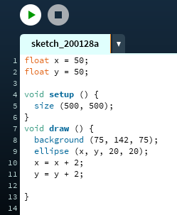
- De snelheid van de bal kun je aanpassen door de functie ‘FrameRate’. Voeg deze toe onder de regel met ‘size’ en kijk wat er gebeurd met een waarde van 50000.
- Uiteraard willen we de bal een kleur geven.
- 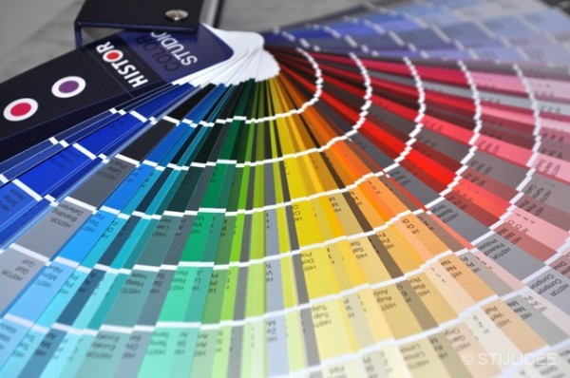
- Voeg nu tussen background en ellipse onderstaande code toe:
- “fill (255, 0, 0)”
- Wat gebeurt er?
- Voeg onder fill nu ook nog onderstaande toe:
- “stroke (0, 255, 0)”
- Wat gebeurd er nu?
- Kopieer nu de gegevens en maak een tweede bal die iets groter is.
- Let ook op de hiërarchie: ofwel welke bal gaat voor of achter de andere langs.
- Pas nu naar eigen believen de parameters aan.
- Denk ook gerust alvast na over hoe je de bal een route kunt laten lopen.
- Voor extra functies kun je kijken op: https://processing.org/reference/
- Succes!

Bronnen
Waar is informatie te vinden? Aanvullende bronnen.

Human Technology
- https://www.youtube.com/watch?v=XNB_PdtJLXI

- https://www.aventus.nl/opleidingen/human-technology-bol#

IT System & Devices
- https://www.aventus.nl/opleidingen/expert-it-systems-and-devices-bol

- https://www.netacad.com/

- https://www.Tweakers.net

- https://nl.hardware.info/

- www.certifiedsecure.com

Software Developer
- www.w3schools.com

- https://www.codecademy.com/

- www.freecodecamp.org

- https://codecombat.com/

